Лабораторна робота №2

з дисципліни **«**Архітектура комп’ютерів 2**»**

Виконав:

студент групи ІО-42, ФІОТ

Коваленко В’ячеслав Сергійович

ЗК : 4209

м. Київ 2016 н. р.

Варіант

Номер ЗК = 4209 = 1 0000 0111 0001

H4 H1 (01)

X0 = 2B; X1 = 2B; X2 = 05; X3 = 27; X4 = 1A; X5 = 04; X6 = 6E; R7 = 4.

H5 H2 (10) : Bus

H2 H3 (00) : рис. 7.1, а

Алгоритм

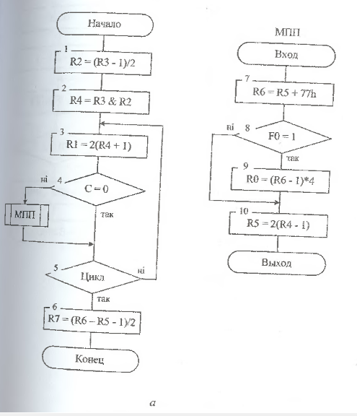

Лістинг програми

; load data

Sel Rb0

Mov R0, #0H

Mov R7, #06H

load:

Inc R0

Ins A, Bus

Mov @R0, A

Djnz R7, load

Mov R7, 4

;-------------1--------------

Mov A, R3

Dec A

Rrc A

Mov R2, A

;-------------2-------------

; in A R2

Anl A, R3

Mov R4, A

;-------------3---------------

main:

Mov A, R4

Inc A

Clr C

Rlc A

Mov R1, A

; c=0 => next

Jnc next

Call Mpp

next:

Djnz R7, main

;-------------6--------------

Mov A, R5

Anl A, #80H

Rlc A

Mov A, R5

Jc plus

; c=1 => plus

Cpl A

Inc A

plus:

Add A, R6

Dec A

Clr C

Rrc A

Mov R7, A

Jmp endz

;-----------7----------------

Mpp:

Mov A, R5

Add A, #77H

Mov R6, A

;-----------8-----------------

Jf0 aaa

Jmp bbb

;-----------9-----------------

aaa:

Mov A, R6

Dec A

Rlc A

Rlc A

Jnc, ccc

Sel Rb1

Inc R0

Sel Rb0

ccc:

Mov R0, A

;-------------10------------

bbb:

Mov A, 1

Cpl A

Inc A

Add A, R4

Clr C

Rlc A

Mov R5, A

Ret

;------------the end !----------------------

endz:

Висновок

У даній лабораторній роботі я отримав навички розробки програм, що вміщують команди передачі управління. Також вивчив декілька нових команд МК48. У ході лабораторної роботи була розроблена програма обчислення виразу, ознака переносу, яка виникає під час виконання операцій додавання та зсувів, запам’ятовується в окремий регістр, для отримання правильного результату.